
ISSN: 0000-0000
Vol. 1 | Nº. 1 | Ano 2018
autor1
afiliação institucional autor
emailautor@dominio
autor2
afiliação institucional autor
emailautor@dominio
autor3(orientador)
afiliação institucional autor
emailautor@dominio

Correspondência/Contato
Faculdade de Tecnologia de Assis - FATEC
Rua Senhor do Bonfim, 1226
CEP 19802-130
Fone (18) 3322-3941
rgecontato.fatecassis@fatec.sp.gov.br
http://fatecassis.edu.br

Editores responsáveis
Taciana Maria Lemes de Luccas
Taciana.luccas@fatec.sp.gov.br

Rafael Oliva
Rafael.livao@fatec.sp.gov.br

TÍTULO DO TRABALHO TODAS EM MAIÚSCULAS
Título em inglês
_____________________________________
RESUMO
Este é um documento que apresenta o modelo para formatação a ser utilizado para resumos expandidos que serão submetidos à Revista de Gestão e Estratégia – RGE. O resumo deve ter no máximo 150 palavras, de forma sintetizada do tema em questão. Deve conter o objetivo do trabalho, metodologia e conclusão. Não usar frases muito longas e não utilizar citações e qualquer tipo de ilustração (gráfico/ tabela). O objetivo deste modelo é descrever o estilo a ser utilizado nos artigos de trabalhos de graduação da Faculdade de Tecnologia de Assis.
Palavras-chave: Lista de palavras-chave. Separadas por ponto. Letra inicial maiúscula. De três a cinco palavras-chave.

_____________________________________
ABSTRACT
This document presents a formatting model to be used in the extended abstract which will be submitted to Revista de Gestão e Estratégia – RGE. The abstract should be written in just one paragraph (usually between 100 and 150 words) using an objective and concise discourse with respect to the original article’s content and structure. It is relevant condensed peace of information that reflects the article’s significant information, i.e., research goals, methodology and conclusion. Do not use long sentences and any kind of citations and illustrations (graphic/table). The purpose of this model is to describe the style that must be used in the undergraduate articles of Faculdade de Tecnologia de Assis.

Keywords: Keyword list. Separated by dots. Initial capital letter. From three to five keywords.
1. Introdução
O trabalho deve ser resumido em duas páginas de tamanho A4, em duas colunas, usando espaçamento simples e ser escrito em português, usando fontes Arial, Arial Narrow e Candara. A opção por fontes não serifadas como base para os textos se deu pelo fato do bom resultado final em arquivos de formato PDF, o que torna a leitura mais agradável, de tamanho 12. As margens da folha estão definidas na Tabela I. Esta página já está no padrão.
O título do trabalho deve ser escrito em negrito, com letra maiúscula de tamanho 16 e estar centralizado. Não pode ter mais que 2 linhas. O título deste modelo já está com este padrão.
Títulos de seções e subseções devem ser numeradas, escritas em negrito e itálico de tamanho 12, centralizados e separados por ponto.
Serão obrigatórias neste resumo expandido as seguintes seções: 1. Introdução, contendo a apresentação do tema, objetivos e justificativa; 2.Revisão da Literatura; 3.Métodos e Técnicas; 4.Resultados e Discussões; 5.Conclusão e as Referências. Os títulos das seções já estão no padrão.

2. Formatação da página
Os nomes dos autores, as instituições em que o trabalho foi realizado e na qual o aluno estuda (caso diferente da anterior) e o endereço eletrônico para contato devem ser escritos em itálico centralizado e com tamanho 10. A ordem sequencial para identificação deve ser colocada como sobrescrito: no autor, do lado direito, e nas instituições do lado esquerdo. Quando mais de um autor pertencer à mesma instituição, o número sequencial correspondente deverá ser posicionado separando-se por vírgula.
O corpo do trabalho deve ser escrito com caracteres de tamanho 11, sem linhas em branco separando os parágrafos. As referências devem ser completas e uniformes. O formato utilizado ao longo do texto é o alfabético (Nome, ano), seguindo as normas da ABNT e descritas no final do artigo.
O título de cada seção e subseção deve ser escrito em negrito e itálico, centralizado, com fonte de tamanho 12, conforme modelo.

3. Figuras
As figuras podem utilizar uma ou duas colunas e em preto e branco. Os elementos das figuras podem ser destacados utilizando-se traços diferenciados e legíveis na impressão. Serão identificadas na parte inferior da mesma, sequencialmente, por Figura nº – Título da figura, com fonte tamanho 10 e centralizado, conforme modelo.
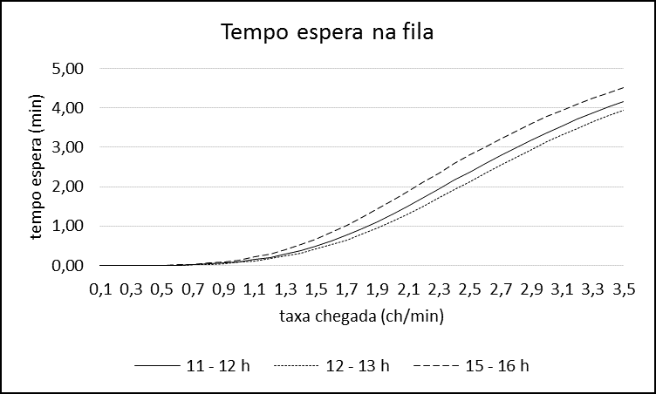

Figura 1 – Tempo de espera na fila
Fonte: AUTOR (ano, página)

4. Tabelas e fórmulas
As tabelas podem utilizar uma ou duas colunas e em preto e branco. Serão identificadas na parte superior, sequencialmente, por Tabela nº - Título da tabela, com fonte tamanho 10 e centralizado, conforme modelo.

Tabela I – Formato da página.
Margem | Tamanho (cm)
Superior | 2,5
Inferior | 2,5
Esquerda | 2,0
Direita | 2,0
Coluna | 1,0

As equações devem ser apresentadas no lado esquerdo e numeradas no lado direito entre parênteses. A inserção das equações deve ser feita com o editor do próprio MS Word.

$R=\frac{a^{2}−b}{c}$ (1)

.

Referências
As referências serão discriminadas conforme as normas da ABNT, em ordem alfabética, de acordo com o modelo.

SOBRENOME, Nome. Título . Nome revista: revista da Faculdade de XXXX UXX, Local, n. X, p. 131-148, ano.
SOBRENOME, Nome. Título: subtítulo. Edição. Local: Editora, ano (nº de página ou volume).
SOBRENOME, Prenome (autor(es) do artigo). Título do artigo. Nome do Periódico. Local de publicação, v., nº, pág. inicial e final do artigo, mês abreviado, ano de publicação.

